Наименование образовательного учреждения | Муниципальное бюджетное общеобразовательное учреждение «Вознесенская средняя общеобразовательная школа»
Название работы | Секреты наших фамилий
Вид работы | Исследовательская работа
Фамилия, имя, отчество (полностью) автора, класс | Потапов Георгий Вячеславович
Руководитель работы | Соломатова Алена Александровна,  МБОУ «Вознесенская СОШ»,  учитель начальных классов
Год выполнения работы | 2016

Оглавление
Введение…………………………………………………..………………………3
Основное содержание……………………………………………………………5
Заключение………………………………………………...……………………..13
Список используемой литературы …………………………………..….……...14
Приложения …………………………………………..….……………………..15

Введение
В фамилиях различных лиц,
Порою нам знакомых,
Звучат названья рыб и птиц,
Зверей и насекомых:

Лисичкин, Раков, Индюков,
Селедкин, Мышкин, Телкин,
Мокрицын, Волков, Мотыльков,
Бобров и Перепелкин!
Сергей Михалков

Я выбрал эту тему, так как в нашем классе очень много необычных фамилий: Ткач, Депутатова, Рекида, Плехова. Ведь у меня тоже странная фамилия – Потапов. И я задумался, а что означает моя фамилия и откуда она произошла.
Обратившись с подобными вопросами к ребятам своего класса, я понял, что многие не знают о происхождении и значении своей фамилии, но всем интересно было бы узнать значение своей фамилии.
Исследование является актуальным, так как история многих фамилий забыта. Некоторые фамилии образованы от слов, которые не встречаются в современной речи, по этой причине многие ученики не знают происхождения собственной фамилии. Данное исследование поможет узнать источники происхождения фамилий и их историю. В этом заключается его практическая значимость.
В связи с актуальностью мною сформулирована тема исследования: «Секреты наших фамилий».
Проблема исследования: каково происхождение фамилий учащихся класса, в том числе и моей фамилии, и как они классифицируются по способу происхождению.
Цель исследования: узнать истории возникновения и значение фамилий ребят нашего класса
Для достижения цели я выдвинул следующие задачи:
1. Изучить литературу по теме «Происхождение фамилий».
2. Провести опрос среди учеников класса.
3.Классифицировать исследуемые фамилии по определённым значениям.
4. Составить словарь фамилий класса.
Гипотеза: я думаю, что история фамилий тесно связана с историей народа и его языка. И предполагаю, что большинство фамилий моих одноклассников образовано от имён собственных.
Результат исследования:
Я предполагаю, что в результате этой работы я узнаю происхождение и значение своей фамилии, а также фамилий моих одноклассников.

Основное содержание

Значение слова «фамилия»
Я выяснил, что в давние времена слово «фамилия» не имело того значения, которое мы придаём ему теперь. Само слово «фамилия» тоже достаточно поздно вошло в наш язык. Происходит оно от латинского «семья». Основное назначение фамилии – обозначить единое семейное имя, которым зовется вся семья, включая ближних и дальних родственников.

Для более точного определения значения слова «фамилия» обратимся к «Толковому словарю русского языка» С.И. Ожегова: «Фамилия – наследное семейное именование, прибавляемое к личному имени» [3]
Соответственно, чтобы узнать, в чём состоит значение и тайна фамилии, нужно обратиться к её истокам, понять, какова их история и происхождение.
Я подумал: есть ли такая наука, которая ответит на эти мои вопросы. Оказывается - есть. И называется она – антропонимика, которая и занимается изучением личных имен, отчеств и фамилий.
Фамилия состоит, прежде всего, из корневой основы (имеющей или имевшей в прошлом какое-либо лексическое значение), но также может включать в себя приставки, суффиксы и окончания.
Основа фамилии часто происходит от личного имени или же прозвища, несущего то или иное лексическое значение.

Появление и образование фамилий в России.
Сегодня у нас каждый получает фамилию при рождении и не может себе представить, что люди когда-то жили без фамилии. Откуда же люди брали фамилии? В старину фамилий у людей не было. Часто человека называли по имени и прозвищу, например: Фёдор Колесница, Ионка Лисица.
Впервые официально в России фамилии появились во времена Петра I, когда царь своим указом велел записать всех людей, проживающих в Российском государстве, «по именам с отцы и с прозвищи», т.е. по имени, отчеству и фамилии. Но и тогда фамилии появились не у всех.
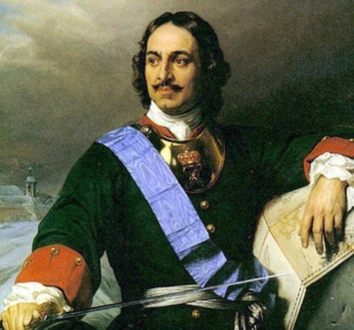

Первыми их в 14-15 веках получили князья и бояре. Часто их фамилии образовывались от названий тех владений, которые им принадлежали. Если земельные владения располагались в Тверской губернии, то фамилия боярина могла быть Тверской, если в Мещере — Мещерский, так появились фамилии Воротынский, Оболенский, Вяземский.
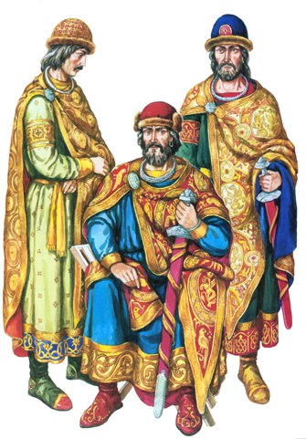
Но случалось, что и бояре получали фамилии по своим старым прозвищам.
Так, жил когда-то в 14 веке боярин Григорий по прозвищу Пушка. Неизвестно, за что он получил такое прозвище. Может быть, за громкий голос, который напоминал пушечный выстрел, а может быть, он имел какое-то отношение к военной технике. Но что бы за этим ни стояло, а только его прозвище перешло в фамилию, которая через несколько поколений досталась великому поэту Александру Сергеевичу Пушкину, потомку боярина Григория Пушки.
Позже, уже в 16-18 веках, начали получать фамилии и дворяне. Здесь уже было больше разнообразия, потому что дворянское звание зачастую присваивалось за особые заслуги перед государством и среди дворян случались люди совсем не знатного происхождения, у которых не было своих земельных владений. Так что дворяне получали свои фамилии по имени отца или матери, например, Степанов, Дмитриев, Ефросиньин, иногда они придумывали сами себе какую-нибудь благородную фамилию, бывало, что ее им жаловал царь вместе с дворянским званием. Случалось, что дворяне также получали свои фамилии по своим старым прозвищам. Конечно, их старались сделать более благозвучными, и появились дворянские семьи по фамилии Дурново, Чернаго, Хитрово, Рыжаго.
Потом уже, в 18-19 веках, наступила очередь торговых и служилых людей. Они, как правило, получали фамилии по названиям тех мест, откуда были родом. Так появились фамилии Астраханцев, Ростовцев, Москвин, Калугин.
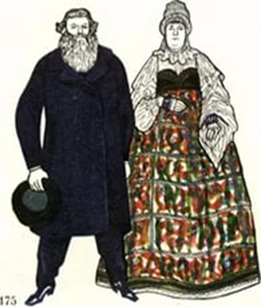
Так по очереди получали фамилии все сословия России. Когда же дошла очередь до самого многочисленного слоя населения - крестьян (а это произошло уже в 19 веке), то здесь уже применялись самые разные способы образования фамилий: и по имени отца и матери (Иванов, Петров, Марьин), и по названию ремесла или промысла, которым занимался глава семейства (Плотников, Столяров), по уличному прозвищу (Худяков, Кривоносов, Рыжов). Часто бывало и так, что крестьяне брали себе фамилии по именам и фамилиям тех помещиков, у которых служили. [4].
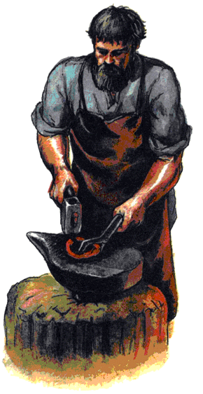

Происхождение русских фамилий.
В книге М.В. Горбаневского « В мире имен и фамилий» приводится пять основных путей происхождения русских фамилий:
1.Фамилии, образованные от канонических и различных народных форм крестильных христианских имён. Подавляющее большинство русских фамилий образовано от христианских православных имен, содержащихся в церковном календаре - святцах.
2. Фамилии, сохранившие в своей основе имена мирские, которые пришли из языческих времён, когда имён церковных ещё не существовало. Имея официальное христианское имя, люди получали также мирские древнерусские имена: Медведь, Кобыла (имя родоначальника царской династии), Ворона, Телега, Лопата, Дуб, Орех, Болото, Кисель, Солома, Мочало (размоченные волокна липы), Рогожа и т.д.
3.Фамилии, образованные от профессиональных прозвищ предков, рассказывающие, кто из них, чем занимался. Отсюда Гончаровы, Овсянниковы, и т.д.
4. Фамилии, образованные от названия местности, родом откуда был один из предков (основой таких фамилий становились разные географические названия - городов, деревень, станиц, рек, озер и т.д.): Мещеряков, Семилукский, Новгородцев, Москвитинов и т.д.
5. Интереснейшая группа российских фамилий - принадлежавшие православному духовенству: Аполлонов, Гиляровский, Троицкий, Рождественский. [1]
Происхождение фамилий учеников моего класса
У нас в классе обучается 12 учащихся. Я провел анкетирование одноклассников, чтобы выяснить знают ли они о происхождении своих фамилий? В результате анкетирования, выяснилось, что из 12 учащихся только 2 учащихся знают о происхождении своей фамилии.
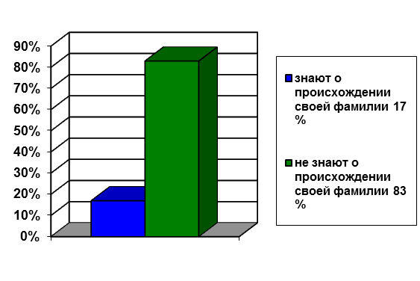
Как видно из диаграммы, ребята действительно не задумывались над этим вопросом, не интересовались у родителей, что обозначает их семейная фамилия, и родители тоже не рассказывали об этом своим детям.

Материалом для моего собственного исследования стали фамилии моих одноклассников. Я решил выяснить: от каких слов произошли их фамилии, и на какие группы можно разбить эти фамилии.
У меня был список из 12 фамилий, значение фамилий Рекида, Трондина, Шерешевец мне пока выяснить не удалось.
О девяти оставшихся фамилиях моих одноклассников, я узнал следующее:
1. Фамилия Брюханова образована от личного прозвища и относится к распространенному типу русских фамилий. Фамилия Брюханова произошла от прозвища Брюхан. Брюханом обычно называли того, кто любил хорошо покушать и имел при этом большой живот.
2. Фамилия Гусев имеет древние славянские корни. Фамилия восходит к былинным русским временам и хранит память об обычаях наречения в Древней Руси. Фамильное прозвание Гусев образовано от нецерковного имени или прозвища Гусь или Гусак. "Птичьи" имена были нередки в русских деревнях.
3. Фамилия Депутатова принадлежит к древнему типу славянских фамилий, образованных от личного прозвища. К этому ряду относится и прозвище Депутат, основой для которого послужило слово «депутат» – «выборный, поверенный от общества, для наблюдения за ходом дела, или для принесения просьбы, поздравления, благодарности и т.п. В основном в старину депутаты назначались от сословия подсудимого при следствии». Слово «депутат» пришло к россиянам в петровские времена из немецкого языка, где Deputat означало «выбранный, выделенный».
4. Фамилия Назаров принадлежит к распространенному и вместе с тем одному из древнейших типов русских семейных именований, образованных от крестильных имен. Старинное имя Назарий восходит к древнееврейскому слову nasar, означающему «посвященный Богу».
5. Фамилия Плехова образовано от личного прозвища и относится к распространенному типу русских фамилий. Семейное имя Плехова восходит к прозвищу предка Плех, которое, в свою очередь, как и многие другие с этим же корнем (Плехан, Плешак, Плешко), образованы от нарицательного «плешь» в значении «лысина». Таким образом, именование Плех, вероятно, получил человек в зрелом возрасте, когда начал терять волосы на голове.
6. Фамилия Потапов образована от личного имени далекого предка – Потап, являющегося народной формой от канонического имени Патапий. С латинского языка оно переводится как «овладевший», с греческого - «из какой ты страны».
Велика также вероятность, что фамильное прозвание Потапов относится к числу славянских фамилий, образованных от географических названий. В этой связи можно упомянуть деревни Потаповка в Пермском крае.
7. Фамилия Прохоров образовано от христианских православных имен. Родоначальником фамилии Прохоров являлся человек по имени Прохор. Данное имя могло быть как крестильным, так и приобретенным – данным с целью скрыть от недоброжелателей истинное имя и подчеркнуть, усилить определенные свойства личности.
8. Фамилия Саидов ведет свое начало от мусульманского мужского имени Саид, которое в переводе с арабского означает счастливый. В любом случае эта фамилия образована от имени, прозвища, рода занятий или места жительства дальнего предка человека по мужской линии.
9. Фамилия Ткач образовано от личного прозвища и относится к распространенному типу славянских фамилий. Исследуемая фамилия восходит к прозвищу предка Ткач. Ткачом называли мастера, который занимался ткачеством, изготовлением тканей.

Группы фамилий класса по происхождению

Следующая задача - выделить основные группы фамилий по происхождению.
Как мною было выяснено выше, учёные выделяют 5 основных групп происхождения русских фамилий.

Диаграмма 2. Происхождение фамилий моих одноклассников

Я выяснил, что фамилии 3 учащихся образованы от форм христианских имён. У пяти учащихся фамилии, сохранившие в своей основе имена мирские. Фамилия одного учащегося образована от профессионального прозвища предка.
Следовательно, самыми распространёнными в классе фамилиями являются фамилии, сохранившие в своей основе имена мирские. Они пришли из языческих времен, когда имен церковных не существовало: многие из них были просто именами собственными, другие возникли как прозвища, но потом их основа забылась и они стали просто именами.

Словарь фамилий класса

Заключительным этапом моей работы стало составление Словаря фамилий класса. На страницах Словаря (Приложение 4) можно найти сведения о фамилиях 1 класса.
Принцип построения прост: фамилии располагаются по алфавиту, начальная фамилия имеет мужской род (и это понятно род идёт от мужчины, кроме этого это распространённый принцип построения словарей). Рядом записан ученик или ученица класса. Далее следует объяснение, причём не одно, а все найденные нами варианты и предположения.

Заключение
Вернёмся к гипотезе моей работы. Я предполагал, что большинство фамилий образуются от личных имён, но в результате исследования я пришёл к выводу, что из исследуемых мною фамилий большинство образовалось от прозвищ. Моя гипотеза, к сожалению, не подтвердилась. Фамилии, образованные от имени составляют - 44 %.
И в заключении хотелось бы сказать, что происхождение фамилии - это часть нашего прошлого, а значит, история наших предков, история нашей семьи. И я считаю, что соприкоснуться с историей и происхождением фамилии - это сделать шаг к познанию своего рода, к сохранению родословной своей семьи.
Фамилию не следует выдумывать или изобретать. В каждой фамилии скрыт свой смысл.
В результате работы над проектом я узнал:
- О происхождении русских фамилий;
- О порядке «раздачи» фамилий на Руси;
- Узнал тайну своей собственной фамилии;
А самое главное, во время работы над этим проектом я начал составлять генеалогическое древо своей семьи (Приложение 3), и пусть на нем пока немного «ветвей», но в дальнейшем я продолжу работу по поиску информации о своих прародителях.

Список используемой литературы
1. Горбаневский М.В. В мире имён и названий. М., Знание, 1987.
2. Даль В. И. «Словарь живого великорусского языка в 4 т.», М. «Русский язык», 1978 г.
3. С.И. Ожегов, Н.Ю. Шведова. Толковый словарь русского языка. М.: Азбуковник, 1999
4. Б. Унбегаун. Русские фамилии. – М.: «Прогресс», 1989 г.
Сайты Интернет:
1. http://www.analizfamilii.ru/Gusev/proishozhdenie.html

Приложение 1
Анкета «Что означает твоя фамилия»

1. Знаешь ли ты, что такое
«фамилия»?_______________________________________

2. Знаешь ли ты значение своей фамилии?_____________________________________

3. Знаешь ли ты происхождение своей фамилии?________________________________

4. Хотел бы ты узнать о происхождении и значении своей фамилии, своё родословное древо?_____________________________________________________

Приложение 2

Диаграмма 1. Результат анкетирования

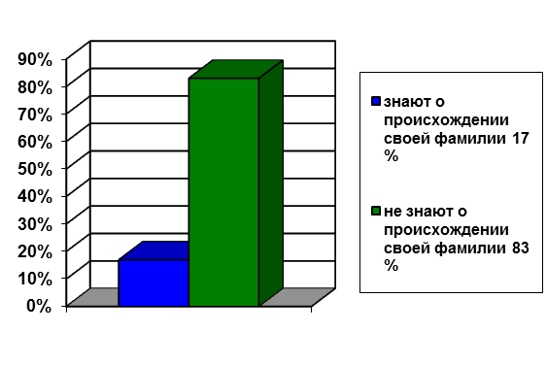

Приложение 3

Диаграмма 2. Происхождение фамилий моих одноклассников

Приложение 4

Словарь фамилий
учеников 1 класса

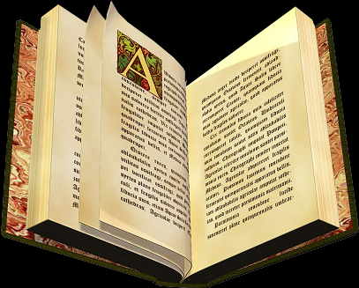

Составитель: Потапов Георгий

с. Вознесенка 2016

Словарь фамилий учеников 1 класса
Б
Брюхан/ Брюханова Олеся
Фамилия образована от личного прозвища и относится к распространенному типу русских фамилий. Фамилия Брюханова произошла от прозвища Брюхан. Брюханом обычно называли того, кто любил хорошо покушать и имел при этом большой живот.
Г
Гусь/Гусев Роман
Имеет древние славянские корни. Фамилия восходит к былинным русским временам и хранит память об обычаях наречения в Древней Руси. Фамильное прозвание Гусев образовано от нецерковного имени или прозвища Гусь или Гусак. "Птичьи" имена были нередки в русских деревнях.
По одной из версий, данная фамилия образовалась и стала распространенной из-за огромной бытовой роли птиц в жизни славянских народов. Широкая промышленная охота, занятие птицеводством в каждой семье, охоты на диких птиц и многое другое могли послужить основанием для прозвища далеких предков. У Даля гусятник - торговец гусями или гусиный пастух.
По другой версии, фамильное имя Гусев принадлежит к древнейшему типу исконно русских фамильных прозваний, образованных от географических названий (терминов). Возможно, таким местом было село Гусево Северного сельского поселения Шегарского района Томской области.
Д
Депутат/Депутатова Вероника
Фамилия Депутатова принадлежит к древнему типу славянских фамилий, образованных от личного прозвища. К этому ряду относится и прозвище Депутат, основой для которого послужило слово «депутат» – «выборный, поверенный от общества, для наблюдения за ходом дела, или для принесения просьбы, поздравления, благодарности и т.п. В основном в старину депутаты назначались от сословия подсудимого при следствии». Слово «депутат» пришло к россиянам в петровские времена из немецкого языка, где Deputat означало «выбранный, выделенный».
Впрочем, происхождение фамилии Депутатов могло быть и несколько иным. В старину, при крепостном праве, существовала группа прозвищных имен, определяющих принадлежность человека, обычно крестьянина, к какому-либо крепостнику. После отмены крепостного права происходила массовая паспортизация крепостных крестьян, ранее, как правило, не имевших никаких документов. На вопрос при регистрации «Ты чей?», крестьянин мог ответить, например, «Барский». Так возникали псевдоаристократические фамилии Губернаторов, Сенаторов, Предводителев, Графский и тому подобные. В этом ряду может быть и фамилия Депутатов, данная по помещику-крепостнику, бывшему, к примеру, представителем, депутатом в дворянском собрании либо в земстве.
Н
Назарий/Назаров Руслан
Принадлежит к распространенному и вместе с тем одному из древнейших типов русских семейных именований, образованных от крестильных имен. Религиозная традиция, утвердившаяся на Руси с принятием христианства, обязывала называть ребенка в честь того или иного святого, почитаемого православной церковью в день крещения. Однако зачастую иноязычные по происхождению христианские имена звучали непривычно для русского человека. Поэтому они обычно «обкатывались» живой речью, пока не начинали звучать вполне по-славянски, приобретая различные обиходные, «домашние» варианты.
Старинное имя Назарий восходит к древнееврейскому слову nasar, означающему «посвященный Богу».
П
Плех/Плехова Кира
Образовано от личного прозвища и относится к распространенному типу русских фамилий.
Семейное имя Плехова восходит к прозвищу предка Плех, которое, в свою очередь, как и многие другие с этим же корнем (Плехан, Плешак, Плешко), образованы от нарицательного «плешь» в значении «лысина». Таким образом, именование Плех, вероятно, получил человек в зрелом возрасте, когда начал терять волосы на голове. Иногда подобные прозвания употреблялись в значении «опытный, бывалый человек».
Однако не исключено и то, что прозвище Плех предок получил по месту своего жительства. Так, «плешь» – это и именование любого голого места: прогалины в лесу; голой, гладкой вершины горы.
Не менее вероятна версия, что прозвание Плех образовалось от областного слова «плехать», которое в новгородских, псковских и тверских говорах употреблялось в значении «плескать, лить, брызгать». В таком случае шутливым прозвищем, к примеру, могли наделить шаловливого ребенка, любившего разбрызгивать воду или купаться в речке.

Пататий, Потап/Потапов Георгий
Эта известная фамилия образована от личного имени далекого предка – Потап, являющегося народной формой от канонического имени Патапий. С латинского языка оно переводится как «овладевший», с греческого - «из какой ты страны».
Велика также вероятность, что фамильное прозвание Потапов относится к числу славянских фамилий, образованных от географических названий. В этой связи можно упомянуть деревни Потаповка в Пермском крае и Орловской губернии, в Малороссии и Белоруссии, а также реку Потап в Сибири. В Смоленской губернии Потапово – бывшее родовое имение полковника Алексея Плохова. Близ Москвы деревня Потапово существует более 500 лет.
Прохор/Прохоров Владислав
Образовано от христианских православных имен. Родоначальником фамилии Прохоров являлся человек по имени Прохор. Данное имя могло быть как крестильным, так и приобретенным – данным с целью скрыть от недоброжелателей истинное имя и подчеркнуть, усилить определенные свойства личности. Так как в переводе с древнегреческого имя Прохор означает «плясать впереди, вести; управляющий хором», его обладатель, вполне возможно, либо имел непосредственное отношение к церковному хору, либо являлся признанным лидером и заводилой.
Также не исключена вероятность, что фамилия Прохоров принадлежит к древнейшему типу фамилий, образованных от географических названий. Исходя из этого, можно предположить, что данную фамилию получал выходец из деревни Прохоровки, расположенной в Белгородской или Ростовской области. Кроме того, на карте России можно найти и два поселения Прохорово – в Тюменской области и Удмурдской Республике.
С
Саид/Саидова Диёра
Ведет свое начало от мусульманского мужского имени Саид, которое в переводе с арабского означает счастливый.
Фамилия Саидов в 50% случаев имеет русское происхождение, в 5% - украинское, в 10% - белорусское, в 30% приходит из языков народов России (татарского, мордовского, башкирского, бурятского и т. д.), в 5% случаев происходит из болгарского или сербского языков.
В любом случае эта фамилия образована от имени, прозвища, рода занятий или места жительства дальнего предка человека по мужской линии.

Т
Ткач/Ткач Николай
Образовано от личного прозвища и относится к распространенному типу славянских фамилий. Исследуемая фамилия восходит к прозвищу предка Ткач. Ткачом, Швецом, Шевцом называли мастера, который занимался ткачеством, изготовлением тканей.
Всем известно, что сегодня ткань ткут специальные машины – ткацкие станки. А в древности все было по-другому: мастер протаскивал поперечную нить между продольными с помощью заострённой палки, а лучше сказать - "тыкал" палкой с поперечной нитью то в одну сторону, то в другую. Отсюда и возникло сперва название «тыкач» - тот, кто тыкает, затем буква -ы утратилась и образовалось слово «ткач».
Фамилия Ткач образовалась от прозвища предка без оформления фамильным суффиксом. Это было характерно для украинских, белорусских и южнорусских земель, так как там фамилии начали закрепляться столетием раньше русских, когда типичные фамильные суффиксы еще не оформились. Так и личное прозвище Ткач без каких бы то ни было изменений преобразовалось в передаваемую от отца к сыну фамилию.

